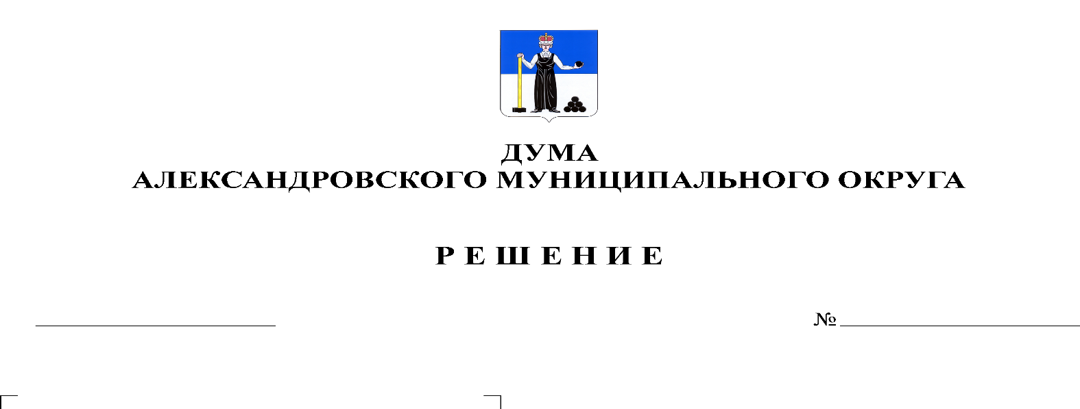
О внесении изменений и дополнений в решение Думы Александровского муниципального округа от 16.12.2021 № 256 «О бюджете Александровского муниципального округа на 2022 год и на плановый период 2023 и 2024 годов»
313
25.08.2022

В соответствии со статьей 153 Бюджетного кодекса Российской Федерации, Дума Александровского муниципального округа
решает:
- Внести в решение Думы Александровского муниципального округа от 16.12.2021 № 256 «О бюджете Александровского муниципального округа на 2022 год и на плановый период 2023 и 2024 годов» следующие изменения и дополнения:
  - Статью 1 изложить в следующей редакции:
«1. Утвердить основные характеристики бюджета округа на 2022 год:
1) прогнозируемый общий объем доходов бюджета округа в сумме 1 066 687 611,81 рублей;
2) общий объем расходов бюджета округа 1 089 739 383,23 рублей:
3) дефицит бюджета округа 23 051 771,42 рублей.
2. Утвердить основные характеристики бюджета округа на 2023 год и на 2024 год:
1) прогнозируемый общий объем доходов бюджета округа на 2023 год в сумме 794 078 749,47 рублей, на 2024 год в сумме 782 311 243,83 рублей;
2) общий объем расходов бюджета округа на 2023 год в сумме 784 318 339,32 рублей, в том числе условно утвержденные расходы в сумме 10 200 000,00 рублей, и на 2024 год в сумме 772 415 788,87 рублей, в том числе условно утвержденные расходы в сумме 21 150 000,00 рублей;
3) профицит бюджета округа на 2023 год в сумме 9 760 410,15 рублей, профицит бюджета округа на 2024 год в сумме 9 895 454,96 рублей.».
1.2. Статью 3 дополнить абзацем третьим следующего содержания:
«Плата за негативное воздействие на окружающую среду, зачисленная в бюджет Александровского муниципального округа, направляется на выявление и оценку объектов накопленного вреда окружающей среде и (или) организацию работ по ликвидации накопленного вреда окружающей среде.»
1.3. Утвердить изменения в доходы бюджета по группам, подгруппам, статьям классификации доходов бюджета на 2022 год согласно приложению 1 к настоящему решению.
1.4. Утвердить изменения в распределение бюджетных ассигнований по целевым статьям (муниципальным программам и непрограммным направлениям деятельности), группам видов расходов классификации расходов бюджета на 2022 год согласно приложению 2 к настоящему решению.
1.5. Утвердить изменения в распределение бюджетных ассигнований по целевым статьям (муниципальным программам и непрограммным направлениям деятельности), группам видов расходов классификации расходов бюджета на 2023 год согласно приложению 3 к настоящему решению.
1.6. Утвердить изменения в ведомственную структуру расходов бюджета на 2022 год согласно приложению 4 к настоящему решению.
1.7. Утвердить изменения в ведомственную структуру расходов бюджета на 2023 год согласно приложению 5 к настоящему решению.
1.8. Приложение 12 «Источники финансирования дефицита бюджета на 2022 год» изложить в редакции согласно приложению 6 к настоящему решению.
1.9. Приложение 13 «Источники финансирования дефицита бюджета на 2023-2024 годы» изложить в редакции согласно приложению 7 к настоящему решению.
1.11. Приложение 14 «Распределение средств муниципального дорожного фонда Александровского муниципального округа на 2022 год» изложить в редакции согласно приложению 8 к настоящему решению.
1.12. Приложение 16 «Перечень приоритетных муниципальных проектов, реализуемых на территории Александровского муниципального округа на 2022 год» изложить в редакции согласно приложению 9 к настоящему решению.
1.13. Приложение 20 «Распределение средств на осуществление бюджетных инвестиций в форме капитальных вложений в объекты муниципальной собственности Александровского муниципального округа на 2023-2024 годы» изложить в редакции согласно приложению 10 к настоящему решению.
2. Опубликовать настоящее решение в газете «Боевой путь» и в сетевом издании официальный сайт Александровского муниципального округа Пермского края («www.aleksraion.ru»).
3. Настоящее решение вступает в силу со дня его официального опубликования, за исключением п.1.2.
4. Пункт 1.2. настоящего решения вступает в силу с 01.09.2022 года.

Председатель Думы
Александровского муниципального округа Л.Н. Белецкая

Глава муниципального
округа – глава администрации Александровского
муниципального округа О.Э. Лаврова

